姓名： | （ ） |  | 班別： |  |  | 日期：
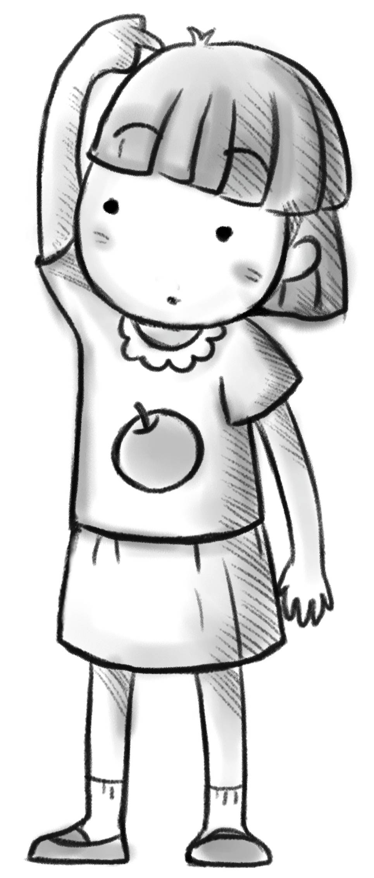
一、請圈出你喜愛的故事角色，並設計他／她的性格。
1. 我的故事角色是：小紅帽 ／ 大野狼 ／ 奶奶 ／ 獵人。
2. 他 ／ 她的性格是： 。
二、根據你的選擇，創作新編的《小紅帽》故事。

